Správa o činnosti pedagogického klubu
1.Prioritná os | Vzdelávanie
2.Špecifický cieľ | 1.2.1 Zvýšiť kvalitu odborného vzdelávania a prípravy reflektujúc potreby trhu práce
3.Prijímateľ | Obchodná akadémia, Polárna 1, 04012 Košice
4.Názov projektu | Polárka v praxi
5.Kód projektu ITMS2014+ | NFP312010AGW2
6.Názov pedagogického klubu | Polárka
7.Dátum stretnutia pedagogického klubu | 22.11.2021
8.Miesto stretnutia pedagogického klubu | Obchodná akadémia, Polárna 1, 04012 Košice
9.Meno koordinátora pedagogického klubu | Ing.Valerij Procenko
10.Odkaz na webové sídlo zverejnenej správy | http://www.polarka.sk/spravy-o-cinnosti-pedagogickeho-klubu

11. Manažérske zhrnutie:
Stretnutie bolo venovaní práci s textovým editorom WORD. Boli prebraté základné možnosti úpravy dokumentov, vkladanie rôznych objektov, export/import textových predloh.
Kľúčové slová: textové editory, príprava textovej predlohy, možnosti editovania, vkladanie obrázkov, objektov, vzorcov, tabuliek, diagram.

- Hlavné body, témy stretnutia, zhrnutie priebehu stretnutia:
Práca s textovým editorom Word.
Výmena skúsenosti.
Voľná diskusia
- Závery a odporúčania:
Odporúčania:
Samostatné precvičovať prebraté možnosti formátovania dokumentov. Sledovať termíny stretnutí klubu.
Záver:
Členovia klubu zodpovedne sa venovali práci s textovým editorom WORD. Členovia klubu boli motivovaní a vyjadrili snahu učiť sa novinky v oblasti IT a pracovať s novými nástrojmi pre pomoc s výučbou. Taktiež výmena skúsenosti v rámci voľnej diskusie ohľadom kvality dištančného vzdelávania bola veľmi prospešná a podnetná.

- Vypracovala (meno, priezvisko) | Mgr. Renáta Imrichová
- Dátum | 23.11.2021
- Podpis
- Schválil (meno, priezvisko) | Ing. Valerij Procenko
- Dátum | 23.11.2021
- Podpis

Príloha:
Prezenčná listina zo stretnutia pedagogického klubu

Príloha správy o činnosti pedagogického klubu
Prioritná os: | Vzdelávanie
Špecifický cieľ: | 1.2.1 Zvýšiť kvalitu odborného vzdelávania a prípravy reflektujúc potreby trhu práce
Prijímateľ: | Obchodná akadémia, Polárna 1, 04012 Košice
Názov projektu: | Polárka v praxi
Kód ITMS projektu: | NFP312010AGW2
Názov pedagogického klubu: | Polárka

PREZENČNÁ LISTINA

Miesto konania stretnutia: dištančná forma
Dátum konania stretnutia: 12.04.2021
Trvanie stretnutia: 3 hod., od 14:30 do 17:30
Zoznam účastníkov/členov pedagogického klubu:
č. | Meno a priezvisko | Podpis | Inštitúcia
1 | Ing. Gallová Anna |  | Obchodná akadémia  Polárna 1, 04012 Košice
2 | Ing. Géciová Soňa |  | Obchodná akadémia  Polárna 1, 04012 Košice
3 | Ing. Golian Vladimír |  | Obchodná akadémia  Polárna 1, 04012 Košice
4 | Ing. Procenko Valerij |  | Obchodná akadémia  Polárna 1, 04012 Košice
5 | Mgr. Eva Gregová |  | Obchodná akadémia  Polárna 1, 04012 Košice
6 | Mgr. Imrichová Renáta |  | Obchodná akadémia  Polárna 1, 04012 Košice
7 | Mgr. Kurinciová Zuzana |  | Obchodná akadémia  Polárna 1, 04012 Košice
8 | Mgr. Potoma Michal |  | Obchodná akadémia  Polárna 1, 04012 Košice
9 | Mgr. Šipošová Dagmar |  | Obchodná akadémia  Polárna 1, 04012 Košice

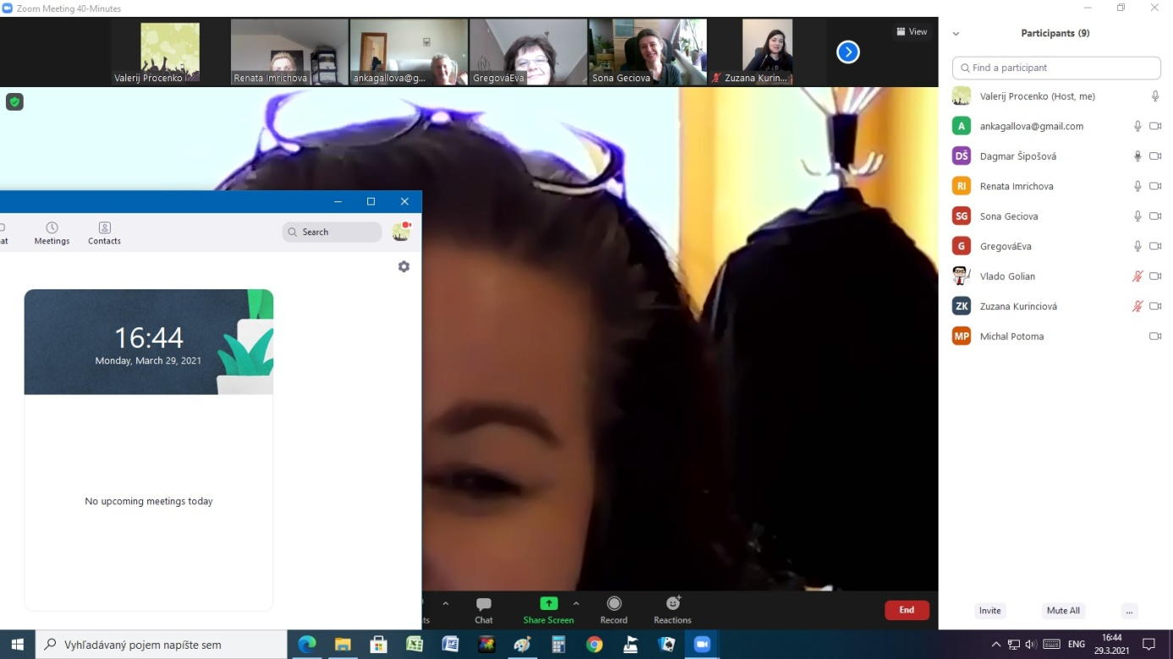
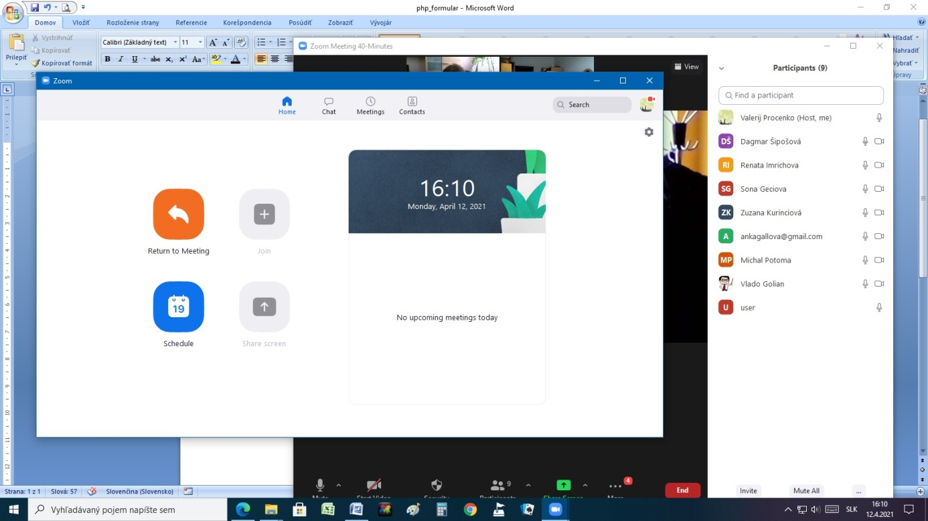
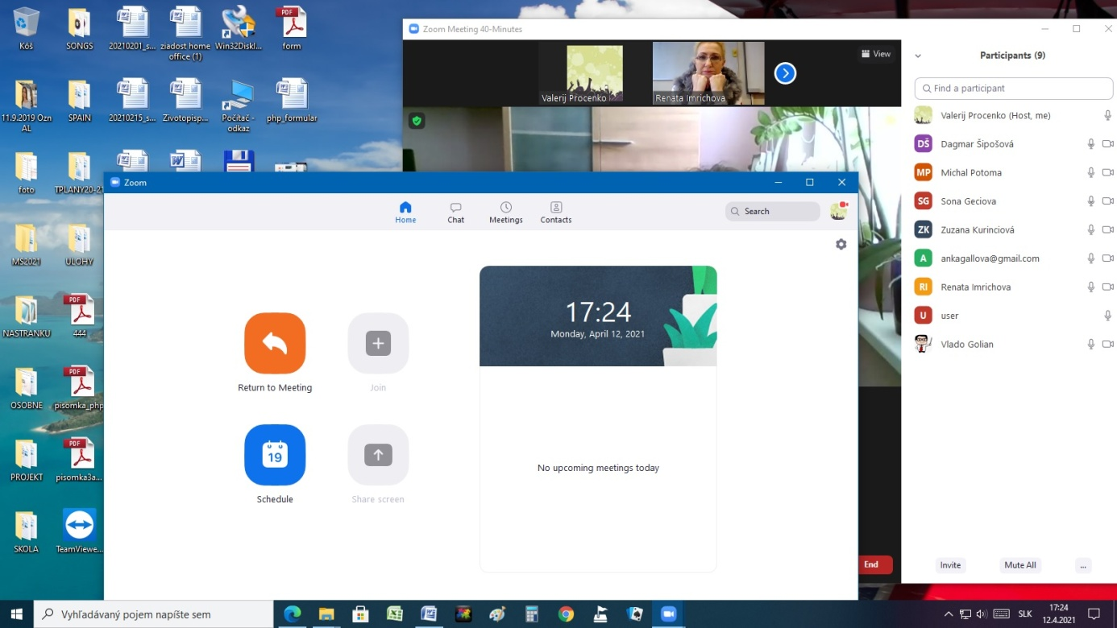
Fotografie zo stretnutia pedagogického klubu: